METELKOVE ČEBELICE
Pod okriljem javne agencije Spirit Slovenija in Ministrstva za gospodarski razvoj in tehnologijo bomo v šolskem letu 2014/15 sodelovali v projektu Mladim se dogaja. Gre za program, ki spodbuja ustvarjalnost, podjetnost in inovativnost med mladimi.
Cilji programa so:
- zagotoviti spodbujanje razvoja osebnostnih lastnosti, ki so pomembne za podjetništvo, ustvarjalnost, samoiniciativnost, sprejemanje tveganja in odgovornosti, samozavest ...,
- oblikovati osnovna znanja in stike s poslovnim svetom in s tem razumevanje vloge ustvarjalnosti, podjetnosti in podjetništva za družbo,
- spodbuditi razvijanje zavesti o podjetništvu kot družbeni kategoriji tudi zato, da se posamezniki odločajo za uresničevanje svojih idej,
- zagotoviti sodelovanje vseh udeleženih in celotne družbe, kar pomeni vključevanje učencev, staršev, učiteljev, podjetij in lokalne skupnosti.
Na pobudo smo se odzvali z načrtom za aktivnost – šolski čebelnjak.
V jesenskem in zimskem času bomo oblikovali logotip projekta, spoznavali pomen čebel z vidika opraševanja in proizvajanja medu, se izobraževali o skrbi za čebele in pripomočkih za čebelarjenje, izdelali panjske končnice in manjši šolski čebelnjak, literarno ustvarjali na temo čebelarstva in čebel.
Spomladi bomo izvedli nakup čebelje družine in pod mentorstvom lokalnih čebelarjev zanjo skrbeli.
Tekom celotnega šolskega leta bomo na spletni strani šole objavljali prispevke… ter pripravili dramsko predstavo o čebelah in čebelarstvu.
V projekt bodo vključeni vsi učenci in delavci šole. Dejavnosti se bodo izvajale pri rednem pouku, interesnih dejavnostih, izbirnih predmetih itd.
koordinatorica projekta na šoli: G. Gabrovec

OBLIKOVANJE LOGOTIPA
Učence smo povabili k sodelovanju pri oblikovanju logotipa za naš projekt. Pod vodstvom različnih mentorjev so se odzvali z obilico ustvarjalnosti in nas navdušili.
Med prispelimi likovnimi izdelki smo po ideji učenke Mie Brulc, ki je ustvarjala pod mentorstvom gospe Mateje Korenič, računalniško oblikovali simbol Metelkovih čebelic. Učenki Mii se zahvaljujemo za njen izdelek.
Vse prispele ustvarjalne podvige ste si lahko ogledali v prvem nadstropju šole.
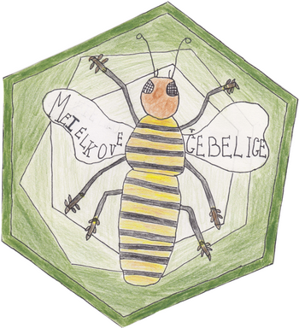
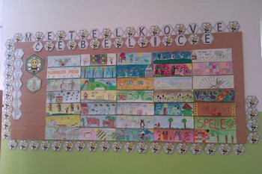
LOGOTIP
PANJSKE KONČNICE
V sklopu projekta Metelkove čebelice smo v prvih pomladnih mesecih učence povabili k slikanju panjskih končnic. Odziv je bil izjemen. Trenutno so izdelki razstavljeni na panoju Metelkovih čebelic v prvem nadstropju šole. Med njimi bomo izbrali tiste, ki bodo krasile pročelje našega čebelnjaka.
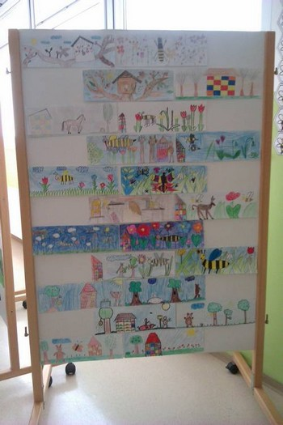
V zadnjih dneh meseca aprila smo ob šoli postavili čebelnjak.
Ogrodje za domovanje čebelic je postavil tesar, gospod Zagorc, preostanek dela pa so opravile pridne roke očetov naših četrtošolcev in šolskega hišnika.
Vsem se iskreno zahvaljujemo za pomoč!
POSTAVITEV ČEBELNJAKA
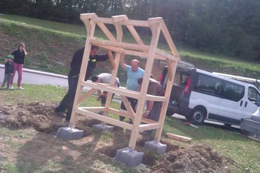
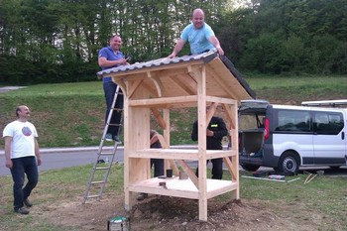
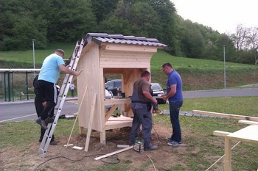
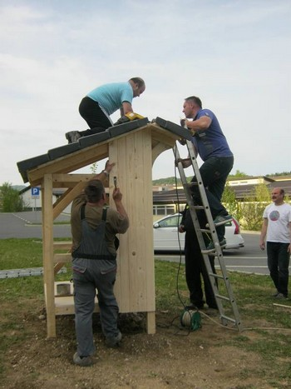
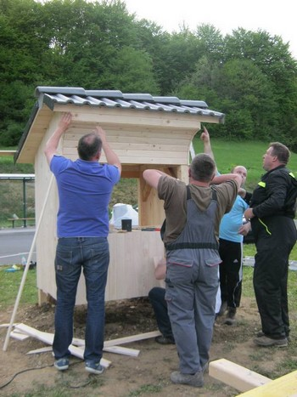

PANJSKE KONČNICE
Kot smo obljubili, objavljamo panjske končnice, ki so nas najbolj navdušile.
Naš čebelnjak bodo krasile panjske končnice Nasvete Brajdič, Davorja Lenčič, Vida Pleterskega in Matije Parklja.
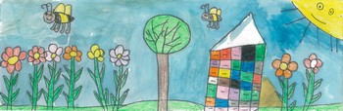
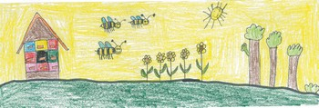
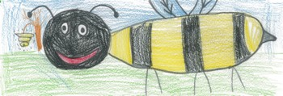
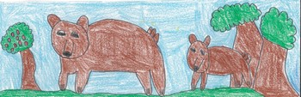
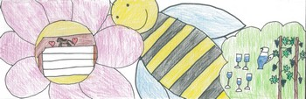
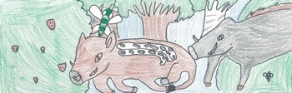
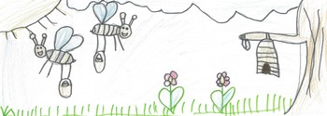
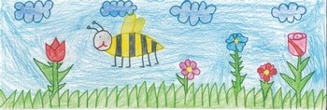
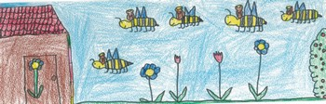
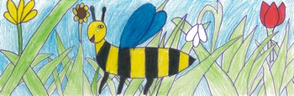

LITERARNI NATEČAJ
Pomladno prebujanje je ugodno vplivalo tudi na literarno ustvarjanje naših učencev. Na temo čebelarstva so v mesecu marcu zapisali mnogo pesmi in zgodb.
Med, med!  Kako si sladek!  Pojedel bi te!  Svetiš se kot jantar,  take lepe oblike imaš,  ko spolziš z žlice v moja usta.  Mmm ….  Žiga Vovk, 6. a | Čebela  Leta s cveta na cvet,  opazuje, kako lep je svet.  Dviguje se v višave,  vidi cvetlične dobrave.  Pridno nabira med,  vsak dan spet in spet.  Ko pade noč,  tudi čebela zapre oči  in sanja sladke reči.  Eva Prelec, 6. a
Metelkove čebele
Biti čebela je nekaj skrivnostnega in neprecenljivega. To pomeni, da si svoboden in letaš iz cveta na cvet. Seveda ima pri tem čebela tudi sovražnike, a jih premaga. V panju ima vsaka čebela svojo nalogo. Leta s cveta na cvet, nabira medičino in jo predela v med. Pri tem ji pomaga tudi čebelar. V čebelnjaku se godijo prave skrivnosti, o katerih lahko samo tuhtamo in razmišljamo. Le kako se toliko čebel v panju med sabo sporazumeva, da ne pride do zmede? Hvala, čebelice, brez vas bi bil svet zelo drugačen!
Mia Brulc, 6. a
Mala čebela odleti  Mala čebela v panju živi.  Ko medu si zaželi,  na travnik odleti.  Elena Krštinc, 3. a | Jaz sem čebela  Jaz sem čebela.  Roke imam polne dela.  Delam dneve in noči,  zato v čebelnjaku vedno buči.  Jan Povše, 4. b
Čebela  Leti, leti čebela  do svojega čebelnjaka.  Tam cvetni prah bo pustila  in se praznih rok na cvetove vrnila.  Spet se spušča čebela naša  na cvetove zelenih trat  Veliko bo medu nabrala,  da brez dela ne bo ostala.  Tereza Zupet, 3. a | Čebela  Priletela je čebela,  sedla na rožo in  začela govoriti:  »Oh, cvetni prah,  kako si sladak!  Odnesem te tam,  kjer svoj domek imam!«  Ta pridna živalca  za nas ima zdravila prava.  Pozimi se z medom mastimo  in prehladom ubežimo.  Sara Verbič, 6. a
Najbolj nas je navdušila pesem učenke Mance.

METELKOVA ČEBELICA

Čez poljane priletela
pridna delavka, čebela!
S sabo nektar je nosila
k nam, metelkarjem, zavila.
Tu Metelkovi učenci
čebelnjak smo si zgradili,
delavni in prav nič leni
vanj čebele naselili.
Ko pomlad bo zacvetela,
in bo travnik poln cvetja,
satje polni nam, čebela!
In bo meda polna skleda.
Manca Lesjak, 6. A
Odločili smo se, da bomo našega učitelja glasbene umetnosti, gospoda Milana Pavliča, prosili, če jo uglasbi. Verjamemo, da bomo že v naslednjem šolskem letu vsi učenci šole lahko prepevali našo novo čebelarsko himno.
OBISK ČEBELARJA
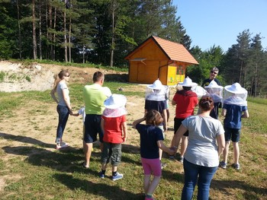
Prvo junijsko soboto smo se z učenci čebelarskega krožka podali na ogled čebelnjaka v okolico Mokronoga.
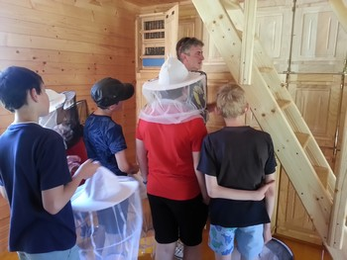
Gospod Kocjan, ki nas je gostil, nam predstavil čebelnjak z apiterapijo.
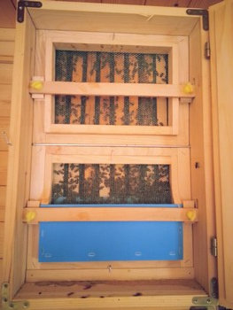
Brenčanje čebel in vonj iz panjev izredno pomirjata in ugodno vplivata na počutje, predvsem dihala.
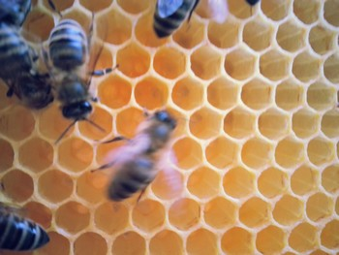
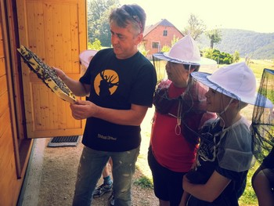
Izvedeli smo kopico zanimivosti o čebelah, njihovem kratkem, a marljivem življenju, čebelji družini, pridelavi medu ...
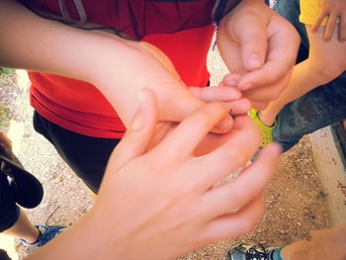
Žuželka je bila v roki zelo nemirna. Paula je »požgačkala« po prstih, zato jo je izpustil.
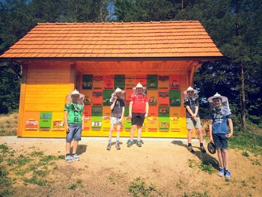
Začetni strah je zelo hitro premagala radovednost in naši mladi čebelarji so se pogumno približali panjem.
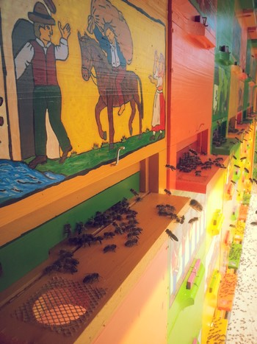
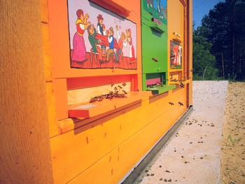
Zvoki šumenja čebel in okušanje različnih sort medu je pomirjevalno delovalo tudi na nas. Posladkali smo se z akacijevim, cvetličnim in kostanjevim medom. Zanimivega okusa pa je bil tudi med z dodatkom smrekovih vršičkov.
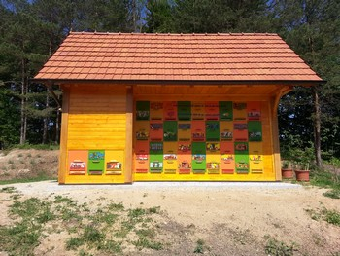
Ob slovesu smo bili polni novih prijetnih vtisov in obogateni z novimi znanji. Gospodu Kocjanu se iskreno zahvaljujemo za prijetno predstavitev in pogostitev.

OTVORITEV ČEBELNJAKA
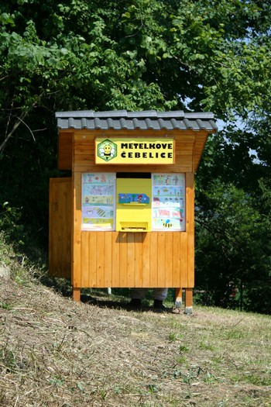
Čebelicam smo zgradili dom, ga obarvali v zlato rumeno barvo in okrasili z logotipom in panjskimi končnicami. Napočil je čas, da pripravimo slavnostno odprtje čebelnjaka in vanj naselimo »metelkove čebelice«.
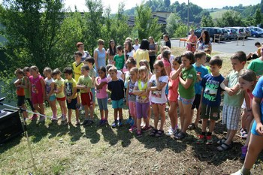
V vročem dopoldnevu smo se zbrali pred čebelnjakom in nestrpno pričakovali začetek.
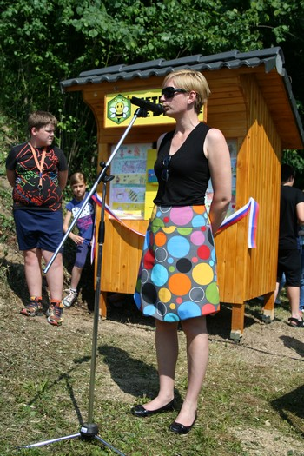
Najprej nas je nagovorila gospa ravnateljica Irena Č. Peterlin.
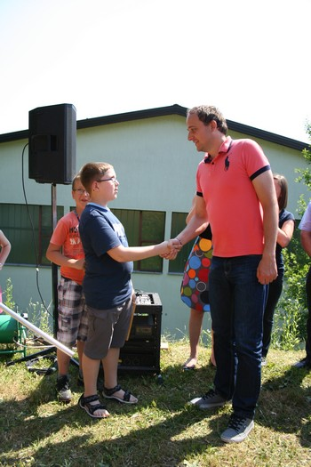
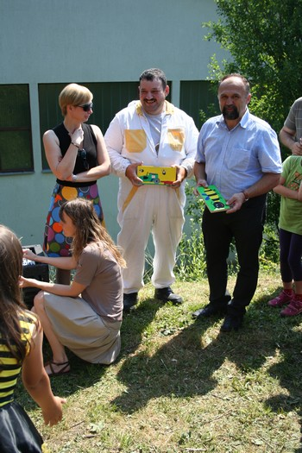
Na prireditev smo povabili vse, ki so sodelovali z nami in nam pomagali pri našem projektu, in sicer podjetju Bramac, podjetju Inštalacije Dulc, Pekarni Pepe, podjetju Cementni izdelki Praznik, gospodu L. Hočevarju, ki nam je podaril čebeljo družino, gospodu J. Globevniku, ki nam bo pomagal skrbeti za čebele in Občini Škocjan.
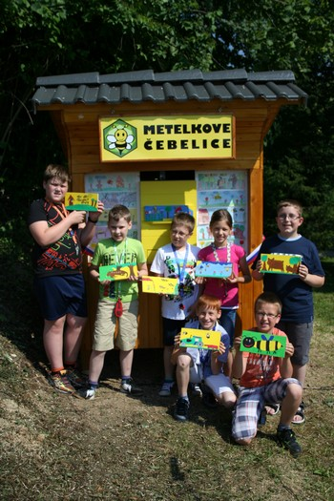
Za pomoč smo se jim zahvalili s panjskimi končnicami.
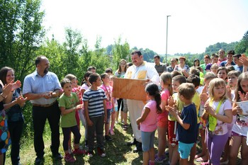
Sledilo je prav posebno presenečenje. Čebelar je prinesel težko pričakovane čebelice in jih naselil v njihov novi dom.
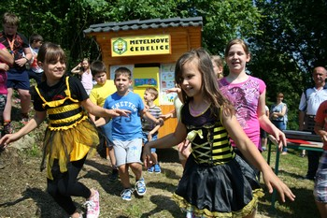
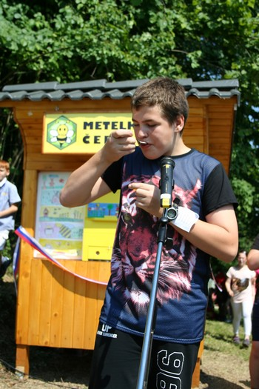
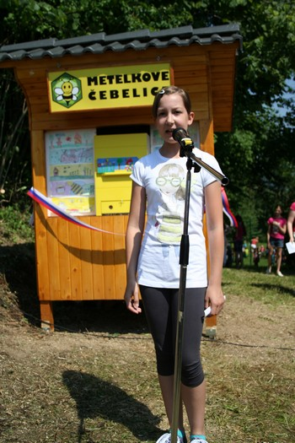
Od navdušenja smo zaplesali in zapeli ter predstavili nekaj literarnih prispevkov za dobrodošlico našim novim živalcam.
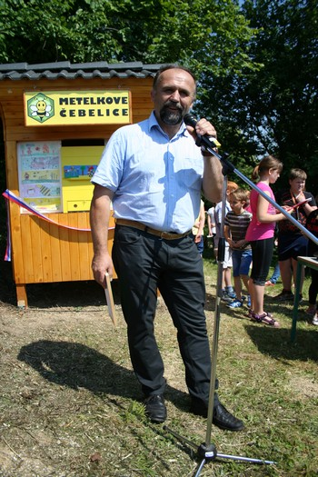
Spregovoril nam je še predstavnik Občine Škocjan, gospod Hočevar.
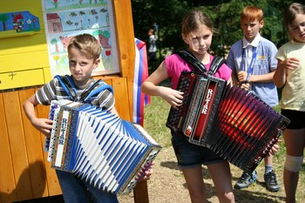
Nato pa sta z gospo ravnateljico ob spremstvu harmonike in Slakove pesmi Čebelar prerezala trak.
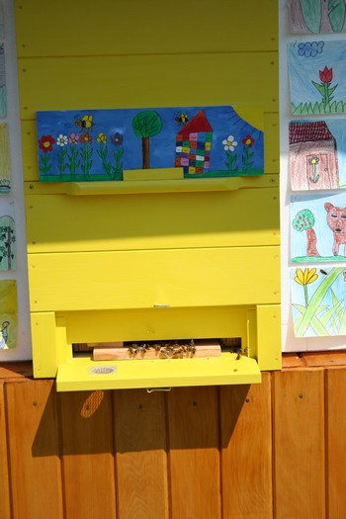
Veseli smo bili, da so naše čebelice končno doma.
Ponosni smo, da smo postali skrbniki malih pridnih čebelic, ki nas bodo vedno znova opozarjale, kako pomembno je, da sodelujemo, skupaj marljivo gradimo in ustvarjamo.
TIM METELKOVE ČEBELICE

